Винегрет  Время варки овощей: около 2 часов  Время приготовления: 30 минут  Количество порций: 4  Диетический стол: 3  Диетический стол: 6  Диетический стол: 8  Диетический стол: 10  Диетический стол: 15 | 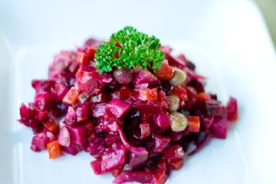
Состав  Свекла – 3 шт.  Морковь – 2 шт.  Картофель – 3 шт.  Квашеная капуста – 200 г (можно не добавлять)  Соленые огурцы – 2 шт.  Горошек зеленый – 200 г (можно не добавлять)  Лук – 1 шт.  Соль – по вкусу  Растительное масло – по вкусу | Рецепт  Отварить свеклу, картофель, морковь до готовности.  Мелко нарезать лук, огурцы, морковь, свеклу, картофель.  Нашинковать капусту.  Смешать картофель, морковь, огурцы, лук, капусту, свеклу.  Добавить зеленый горошек.  Немного посолить.  Заправить растительным маслом.  Подавать на стол с улыбкой.

